
VEZÉRLŐPANEL GÖRDÜLŐKAPUKHOZ
Használati útmutató
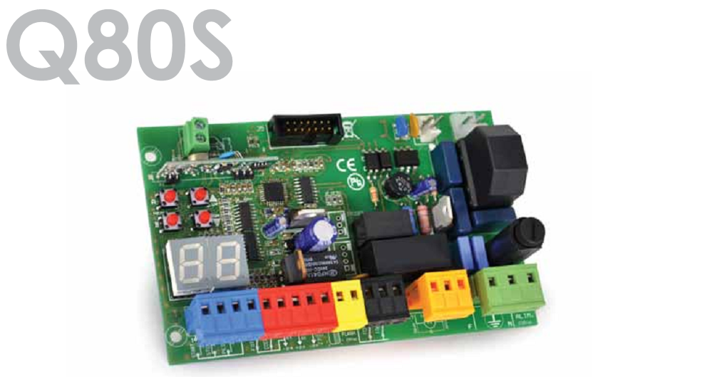
Többfunkciós vezérlőpanel gördülőkapukhoz – 230 Vac
- Programkijelző
- Motor munkaidejének elektronikus beállítása
- Automatikus programozási eljárás akadályérzékeléssel (összenyomás elleni védelem) vagy lépésről-lépésre történő programozási eljárás a motorok erejének és lassításának elektronikus beállításával
- „Gyors visszazárás” funkció
- Társasház funkció
- Elővillogás funkció
- Kiegészítő rádiós csatorna (opcionális modul)
- Beépített 433.92 MHz rádióvevő (64 kód)
- 8K2 típusú biztonságiszegély csatlakoztatás
- Hibadiagnosztika üzenetek
TECHNIKAI TULAJDONSÁGOK
Termékkód | PQ80S
Vezérlőpanel méretei | 137 x 84 x 37 mm
Doboz méretei | 220 x 290 x 90 mm
Vezérlőpanel tömege | 160 g
Tápfeszültség | 230 ~ 50-60Hz
Tápfeszültség tűrése | -10% +20%
Transzformátor | 230/21Vac – 15VA
Főbiztosíték | 5 A
Motorkimenet max. teljesítménye | 600 W
Motorkimenet max. árama | 3.5 A
Készenléti áramfogyasztás | 30 mA
Villogó kimenet | 24 Vac, max. 20 W
Kiegészítő tápellátás | 24 Vdc ,max. 5 W
Működési hőmérséklettartomány | -20 +50 °C
Védelmi szint (dobozzal) | IP55

Tartalomjegyzék
1. FIGYELMEZTETÉSEK 3
2. BEKÖTÉSÉS ÖSSZETEVŐK 4
3. ELEKTROMOS BEKÖTÉS 5
3.1 MOTOR BEKÖTÉSE 7
3.2 HÁLÓZATI FESZÜLTSÉG csatlakoztatása 8
3.3 START parancs csatlakoztatása 8
3.3.1 Időzítő 8
3.3.2 Kulcsoskapcsoló 8
3.4 GYALOGOS START parancs csatlakoztatása 8
3.5 STOP gomb csatlakoztatása 9
3.6 INFRASOROMPÓ csatlakoztatás 9
3.6.1 ZÁRÁSI INFRASOROMPÓ 9
3.6.2 NYITÁSI INFRASOROMPÓ 9
3.7 BIZTONSÁGISZEGÉLY csatlakoztatás 10
3.7.1 ZÁRÁSI (mechanikus) biztonságiszegély 10
3.7.2 NYITÁSI (mechanikus) biztonságiszegély 10
3.7.3 8k2 típusú zárási biztonságiszegély 11
3.7.4 8k2 típusú nyitási biztonságiszegély 12
3.8 VILLOGÓ csatlakoztatás 12
3.9 KIEGÉSZÍTŐ/2-ES RÁDIÓCSATORNA modul 13
3.9.1 2-es RÁDIÓCSATORNA beállítása 13
3.9.2 Jelzőlámpa beállítás 14
4. PROGRAMOZÁS 15
4.1 RÁDIÓ menü 15
4.2 PROGRAMOZÁS menü 18
4.2.1 PROGRAMOZÁSI MÓD kiválasztása 18
4.2.2 ALAPÉRTELMEZETT ÉRTÉKEK visszaállítása 19
4.2.3 MOTOR nyitási iránya 20
4.2.4 VÉGÁLLÁSKAPCSOLÓ típusának kiválasztása 20
4.3 ERŐ menü 21
4.4 FUNKCIÓK menü 22
4.5 IDŐ menü 27
4.6  KIEGÉSZÍTŐK menü 29
5. HIBAKERESÉS 31
6. MEGSEMMÍSÍTÉS 32
7. PROGRAMOZÁSI táblázat 33

FIGYELMEZTETÉSEK
Figyelem: Ez a kézikönyv a személyes biztonságot érintő fontos információkat tartalmaz.
Helytelen telepítés vagy nem megfelelő használat súlyos sérülésekhez vezethet.
Figyelmesen olvassa le és szenteljen különös figyelmet a  szimbólummal jelölt biztonsági információknak.
Tartsa meg ezt az útmutatót későbbi felhasználásra.
Ne engedjen gyermekeket vagy kisállatokat a kapu közelébe. Soha nem hagyja, hogy a gyermekek működtessék vagy játszanak a kapu vezérlőivel. A távvezérlőket tartsa távol gyermekektől és illetéktelen személyektől.
Az összes vezetékezést és a vezérlőpanelen végrehajtott műveletet csak a vezérlőpanel hálózati tápfeszültségről történt leválasztása után szabad végrehajtani.
A vezérlőpanelt csak érintésvédelmi rendszerrel rendelkező elektromos hálózathoz csatlakoztassa.

A vezérlőpanel vezetékezését, beállítását és üzembehelyezését csak szakképzett és tapasztalt személy végezheti. A telepítésnek meg kell felelnie a hatályos jognak és szabályozásnak, különösen tekintettel az EN 12445 rendelkezéseinek.
Ez a készülék csak a vele szállított tápegységgel használható.
A leválasztásra szolgáló eszközt a vezetékezési szabályoknak és ábrának megfelelően kell a hálózati tápfeszültség áramkörébe beépíteni (lásd 3. fejezet).
A leválasztó kapcsoló működtetéskor győződjön meg róla, hogy más személy nem tartózkodik a közelben.
Rendszeresen ellenőrizze a telepítés kopásait és vezetékek sérüléseit.
Javítás vagy beállítás szükségessége esetén ne használja a kapuautomatikát.

BEKÖTÉSÉS ÖSSZETEVŐK
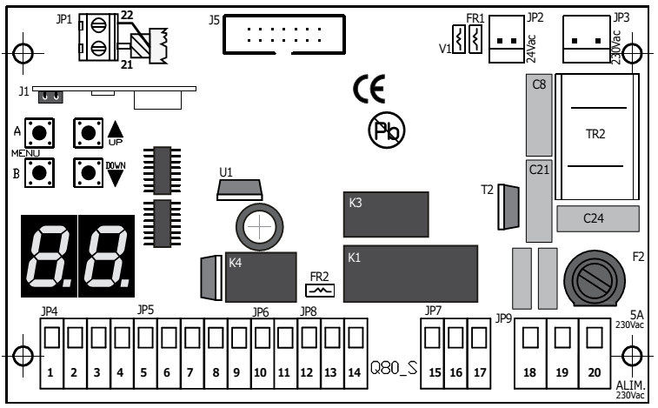
KIJELZŐ = 7 szegmenses kijelző
J1 = rádióvevő
J5 = kiegészítő modulok csatlakozója
F2 = 230V 5A biztosíték
FR1 = 24V 1.6A (önvisszaálló biztosíték)
FR2 = 24V 0.6A (önvisszaálló biztosíték)
V1 = másodlagos varisztor
K2/K3 = motorok reléi
K4 = villogó relé
TR2 = szűrő

JP1 = antenna csatlakozó
JP2 = transzformátor 24Vac szekunder csatlakozó
JP3 = transzformátor 230Vac primer csatlakozó
JP4 = VEZÉRLŐBEMENETEK csatlakozó
JP5 = INFRASOROMPÓ csatlakozó
JP6 = VILLOGÓ csatlakozó
JP7 = motor csatlakozó
JP8 = VÉGÁLLÁSKAPCSOLÓ bemenet csatlakozó
JP9 = 230V hálózati tápfeszültség/védővezető csatlakozó
NYOMÓGOMBOK funkciói
 | BELÉPÉS
 | KILÉPÉS
 | Értéke NÖVELÉSE vagy START parancs (programozási módón kívül)
 | Értéke CSÖKKENTÉSE vagy GYALOGOS START parancs (programozási módón kívül)

ELEKTROMOS BEKÖTÉS
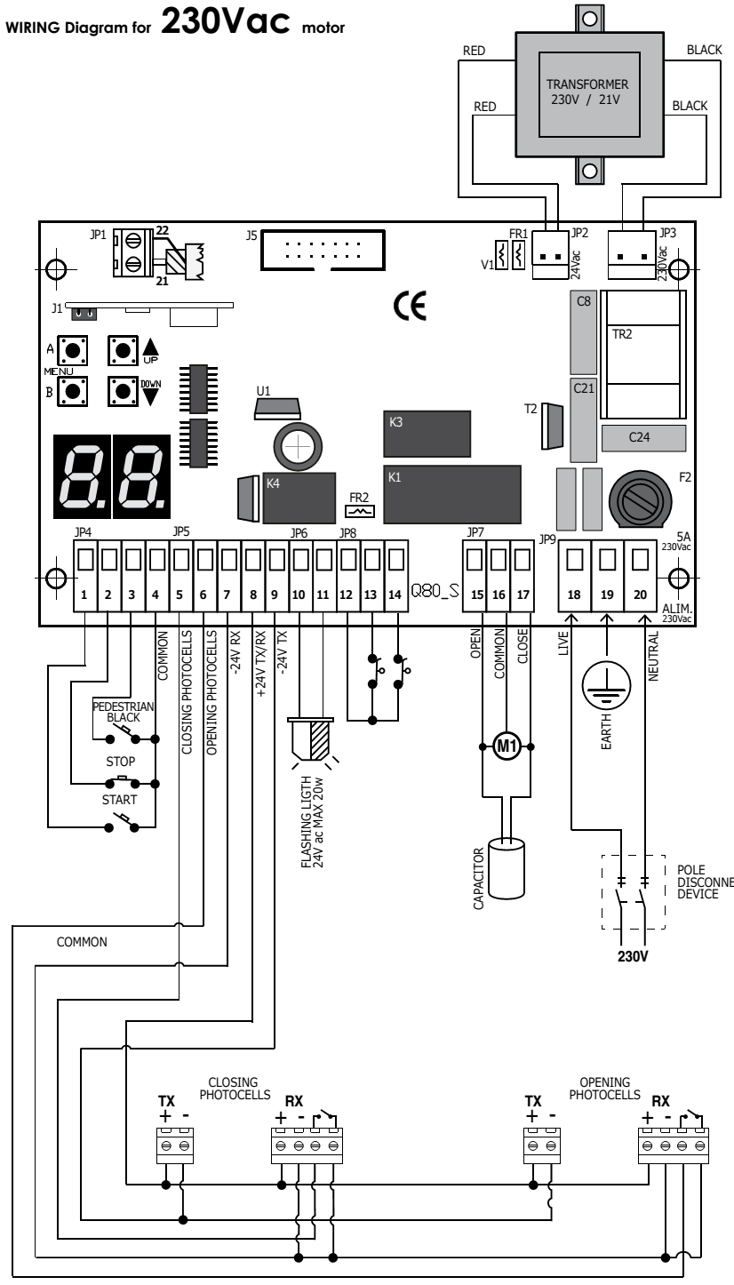
KÖZÖS
KÖZÖS
NYITÁSI INFRASOROMPÓ
ZÁRÁSI INFRASOROMPÓ
VILLOGÓLÁMPA
24 Vacmax. 20 W
KONDENZÁTOR
NYTÁS
ZÁRÁS
FÁZIS
NULLA
VÉDŐVEZETŐ
VEVŐ -24 V
ADÓ -24 V
ADÓ/VEVŐ +24 V

Zárási infrasorompók
Nyitási infrasorompók
Közös
Hálózati leválasztóeszköz
Transzformátor
230/021 V
Fekete
Fekete
Piros
Piros
GYALO-GOS
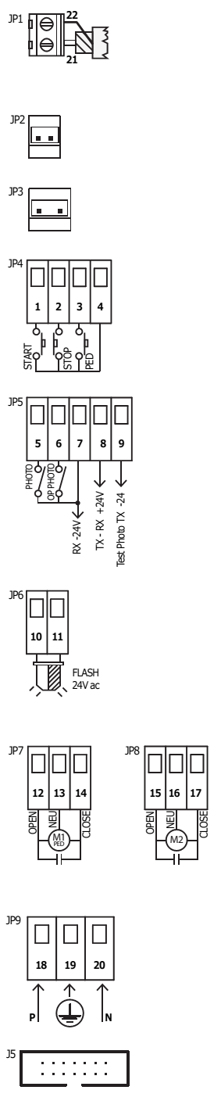
JP1 = ANTENNA csatlakozó
- antennakábel (jel)
- antennakábel (árnyékolás)
JP2 = TRANSZFORMÁTOR 24Vac szekunder
(piros vezetékek)
JP3 = TRANSZFORMÁTOR 230Vac primer
(fekete vezetékek)
JP4 = VEZÉRLŐBEMENETEK csatlakozó
1 START parancs (N.O. kontaktus)
2 STOP parancs (N.C. kontaktus)
3 GYALOGOS START parancs (N.O. kontaktus)
4 vezérlés KÖZÖS
GYAL
JP5 = INFRASOROMPÓK és BIZTONSÁGIESZKÖZÖK
5 ZÁRÁSI INFRASOROMPÓ csatlakozó
(N.C. kontaktus)
6 NYITÁSI INFRASOROMPÓ csatlakozó
(N.C. kontaktus)
ZÁR:INF:
NY.:INF:
INF. TESZT -24 V
ADÓ/VEVŐ +24 V
7 Infrasorompó VEVŐ -24V tápfeszültség
8 Infrasorompó VEVŐ/ADÓ
VEVŐ -24 V
9 Infrasorompó ADÓ -24V tápfeszültség
JP6 = VILLOGÓ csatlakozó
10 VILLOGÓ 24Vac tápfeszültség
11 VILLOGÓ 24Vac tápfeszültség
JP7 = MOTOR csatlakozó
VILLOGÓ
24 Vac

12 NYITÁS
NYTÁS
ZÁRÁS
KÖZ
13 MOTOR KÖZÖS csatlakozó
14 ZÁRÁS
JP9 = 230 Vac HÁLÓZATIFESZÜLTSÉG/VÉDVEZETŐ csatlakozó
A leválasztó eszközt a vezérlőpanel rögzített vezetékezésébe kell beépíteni.
J5 = kiegészítő modulok csatlakozója
FÁZIS
NULLA

MOTOR BEKÖTÉSE
Kérjük, hogy ellenőrizze le a kapu működési irányának megfelelő motor csatlakoztatást.
Balról jobbra nyíló kapu (udvar felől nézve)
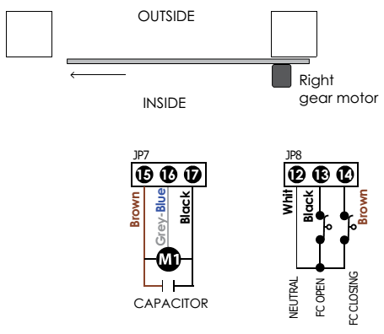
A vezérlőegység balról jobbra történő nyitáshoz van előre beállítva (az ábra szerint az udvar felől nézve).
KÜLSŐ OLDAL
BELSŐ OLDAL
Jobboldali motor
Jobbról balra nyíló kapu (udvar felől nézve)
Barna
Barna
Szürke-Kék
Fekete
Fekete
Fehér
NYTÁSI-VÉGÁLLÁS
ZÁRÁSI-VÉGÁLLÁS
KÖZÖS
KONDENZÁTOR
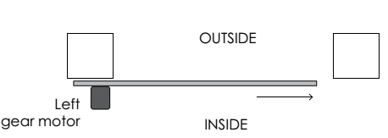
Jobbról balra nyíló kapu esetén menü paraméterét állítsa 01-re (lásd 16. oldal).
KÜLSŐ OLDAL
Baloldali motor
BELSŐ OLDAL

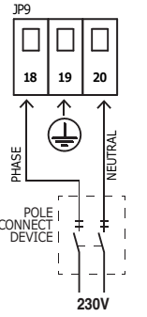
HÁLÓZATI FESZÜLTSÉG csatlakoztatása
A leválasztó eszközt az áramerősség figyelembevételével kell kiválasztani.
Csatlakoztassa a 230 Vac hálózati feszültséget a JP9 csatlakozó 18 – 19 – 20 pontjaihoz. Szenteljen figyelmet a megfelelő polaritásra (18 FÁZIS – 20 NULLA).
FÁZIS
NULLA
Hálózati leválasztóeszköz

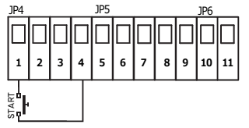
START parancs csatlakoztatása
Csatlakoztassa a START nyomógombot JP4 csatlakozó 1 – 4 pontjaira (NO kontaktus).
További START nyomógombok párhuzamosan csatlakoztathatóak (NO kontaktus).

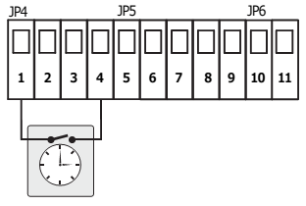
Időzítő
Csatlakoztassa az időzítőt JP4 csatlakozó 1 – 4 pontjaira (NO kontaktus).

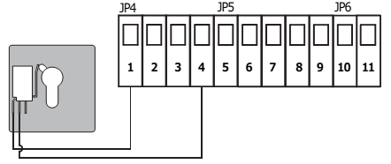
Kulcsoskapcsoló
Csatlakoztassa a kulcsoskapcsolót JP4 csatlakozó 1 – 4 pontjaira
(NO kontaktus).

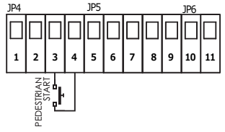
GYALOGOS START parancs csatlakoztatása
Csatlakoztassa a GYALOGOS START nyomógombot JP4 csatlakozó 3 – 4 pontjaira (NO kontaktus).
További GYALOGOS START nyomógombok párhuzamosan csatlakoztathatóak (NO kontaktus).
GYALOGOS START

STOP gomb csatlakoztatása
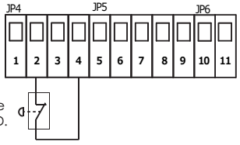
Csatlakoztassa a STOP nyomógombot JP4 csatlakozó 2 – 4 pontjaira (NO kontaktus).
További STOP nyomógombok sorosan csatlakoztathatóak (NC kontaktus).

Személyek és tárgyak biztonságának garantálása céljából erősen ajánlott a vészleállító STOP nyomógomb csatlakoztatása.

Megjegyzés: A STOP csatlakozás ideiglenes kizáráshoz állítsa a KIEGÉSZÍTŐK menü paraméterét =LETILTVA állásba.

INFRASOROMPÓ csatlakoztatás

ZÁRÁSI INFRASOROMPÓ
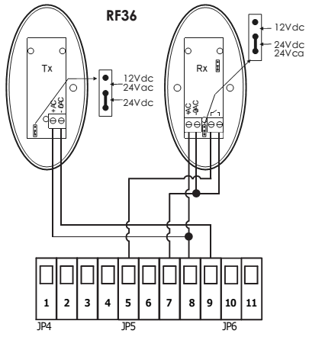
A ZÁRÁSI INFRASOROMPÓT táplálja meg JP5 csatlakozó 7 – 8 – 9 pontjairól.
Csatlakoztassa az infrasorompó NC kontaktusát JP5 csatlakozó 5 – 7 pontjaira.
A zárási infrasorompó a következőképpen működik;
Ha zárás közben egy akadály szakítja meg az infrasorompó sugarát, akkor a kapu MEGÁLL, majd kb. 1,5 mp-ig VISSZANYIT.
Ha nyitás közben egy akadály szakítja meg az infrasorompó sugarát, akkor az nincs hatással a kapu működésére.
További ZÁRÁSI INFRASOROMPÓK sorosan csatlakoztathatóak (NC kontaktus).
Biztonsági okok miatt, a kapu zárási területének védelme céljából legalább egy pár zárási infrasorompót fel kell szerelni.
Megjegyzés: A ZÁRÁSI INFRASOROMPÓ csatlakozás ideiglenes kizáráshoz állítsa a KIEGÉSZÍTŐK menü paraméterét =LETILTVA állásba.

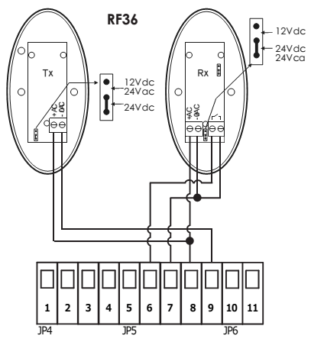
NYITÁSI INFRASOROMPÓ
A NYITÁSI INFRASOROMPÓT táplálja meg JP5 csatlakozó 7 – 8 – 9 pontjairól.
Csatlakoztassa az infrasorompó NC kontaktusát JP5 csatlakozó 6 – 7 pontjaira.
A NYITÁSI infrasorompó a következőképpen működik;
Ha nyitás közben egy akadály szakítja meg az infrasorompó sugarát, akkor a kapu MEGÁLL, majd kb. 3 mp-ig VISSZANYIT.
További NYITÁSI INFRASOROMPÓK sorosan csatlakoztathatóak (NC kontaktus).
Biztonsági okok miatt, a kapu nyitási területének védelme céljából legalább egy pár zárási infrasorompót fel kell szerelni.
Megjegyzés: A NYITÁSI INFRASOROMPÓ csatlakozás ideiglenes kizáráshoz állítsa a KIEGÉSZÍTŐK menü paraméterét =LETILTVA állásba.

BIZTONSÁGISZEGÉLY csatlakoztatás

ZÁRÁSI (mechanikus) biztonságiszegély

Csatlakoztassa a ZÁRÁSI BIZTONSÁGISZEGÉLY NC kontaktusát JP5 csatlakozó
5 – 9 pontjaira.
Amennyiben a kapu zárás közben a biztonsági szegély bármilyen akadállyal érintkezik, akkor a kapu MEGÁLL, majd VISSZANYIT.
Ha nyitás közben érintkezik egy akadállyal a biztonsági szegély, akkor az nincs hatással a kapu működésére.
(mechanikai) biztonságiszegély + infrasorompó
Csatlakoztassa a (mechanikai) biztonságiszegélyt sorba az infrasorompó vevőjével (NC kontaktus).
Amennyiben a kapu zárás közben a biztonsági szegély bármilyen akadállyal érintkezik, akkor a kapu MEGÁLL, majd VISSZANYIT.
Ha nyitás közben érintkezik egy akadállyal a biztonsági szegély, akkor az nincs hatással a kapu működésére.

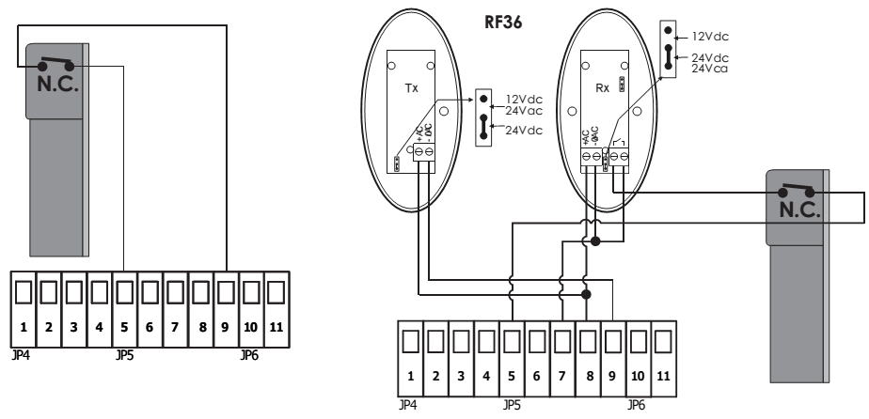

NYITÁSI (mechanikus) biztonságiszegély

Csatlakoztassa a ZÁRÁSI BIZTONSÁGISZEGÉLY NC kontaktusát JP5 csatlakozó
6 – 9 pontjaira.
A NYITÁSI infrasorompó a következőképpen működik;
Ha nyitás közben a biztonságiszegély bármilyen akadállyal érintkezik, akkor a kapu MEGÁLL és kb. 3 mp-re irányt vált. Az akadály eltávolítása után a kapu folytatja a nyitást.
Ha a biztonsági szegély zárás közben bármilyen akadályt érzékel, akkor az nincs hatással a kapu működésére.
(mechanikai) biztonságiszegély + infrasorompó
Csatlakoztassa a (mechanikai) biztonságiszegélyt sorba az infrasorompó vevőjével (NC kontaktus).
Amennyiben a kapu nyitás közben a biztonsági szegély bármilyen akadállyal érintkezik, akkor a kapu MEGÁLL, majd VISSZANYIT.
Ha zárás közben érintkezik egy akadállyal a biztonsági szegély, akkor az nincs hatással a kapu működésére.

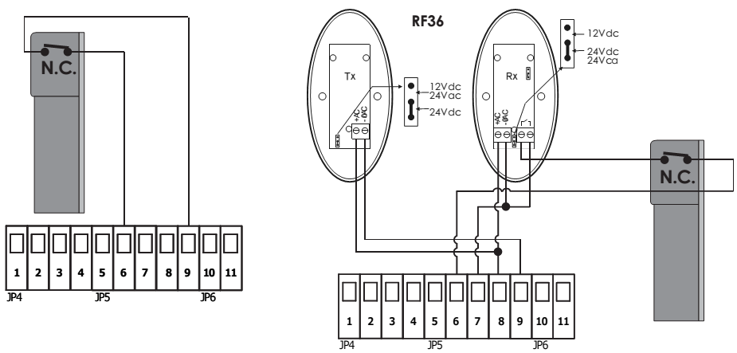

8k2 típusú zárási biztonságiszegély

Csatlakoztassa a 8k2 ZÁRÁSI BIZTONSÁGISZEGÉLY-t JP5 csatlakozó
5 – 9 pontjaira.
Győződjön meg róla, hogy a menü paraméterét -re állította-e.
Amennyiben a kapu zárás közben a biztonsági szegély bármilyen akadállyal érintkezik, akkor a kapu MEGÁLL, majd VISSZANYIT.
Ha nyitás közben érintkezik egy akadállyal a biztonsági szegély, akkor az nincs hatással a kapu működésére.
8k2 biztonságiszegély + infrasorompó
Csatlakoztassa a 8k2 biztonságiszegélyt sorba az infrasorompó vevőjével (NC kontaktus).
Győződjön meg róla, hogy a menü paraméterét -re állította-e.
Amennyiben a kapu zárás közben a biztonsági szegély bármilyen akadállyal érintkezik, akkor a kapu MEGÁLL, majd VISSZANYIT.
Ha nyitás közben érintkezik egy akadállyal a biztonsági szegély, akkor az nincs hatással a kapu működésére.

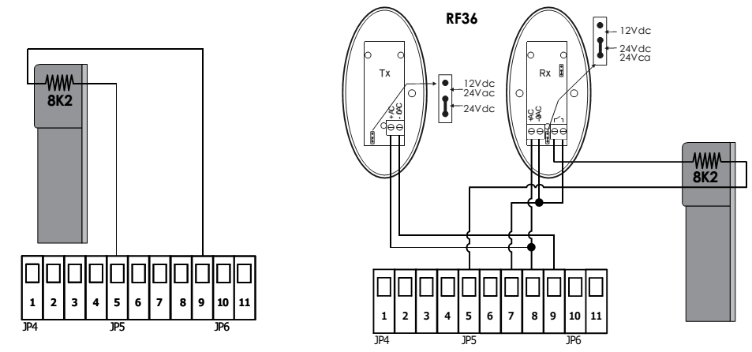

8k2 típusú nyitási biztonságiszegély

Csatlakoztassa a 8k2 NYITÁSI BIZTONSÁGISZEGÉLY-t JP5 csatlakozó
6 – 9 pontjaira.
Győződjön meg róla, hogy a menü paraméterét -re állította-e.
Amennyiben a kapu nyitás közben a biztonsági szegély bármilyen akadállyal érintkezik, akkor a kapu MEGÁLL, majd kb. 3 mp-re VISSZANYIT.
Ha zárás közben érintkezik egy akadállyal a biztonsági szegély, akkor az nincs hatással a kapu működésére.
8k2 biztonságiszegély + infrasorompó
Csatlakoztassa a 8k2 biztonságiszegélyt sorba az infrasorompó vevőjével (NC kontaktus).
Győződjön meg róla, hogy a menü paraméterét -re állította-e.
Amennyiben a kapu zárás közben a biztonsági szegély bármilyen akadállyal érintkezik, akkor a kapu MEGÁLL, majd kb. 3 mp-re VISSZANYIT.
Ha zárás közben érintkezik egy akadállyal a biztonsági szegély, akkor az nincs hatással a kapu működésére.

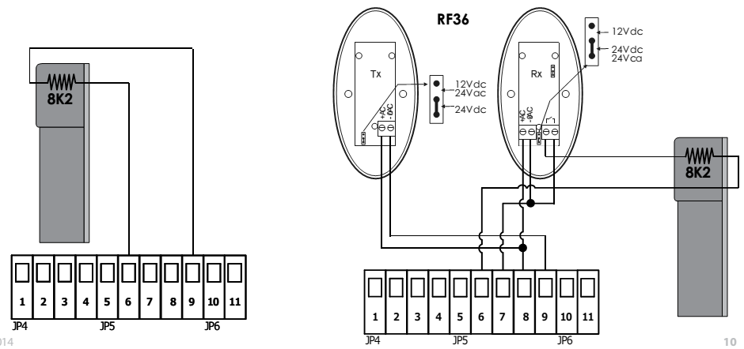

VILLOGÓ csatlakoztatás
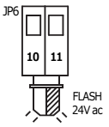
A villogólámpa (max. 20 W) a JP6 csatlakozó 10 – 11 pontjaihoz csatlakoztatható.
A villogólámpa a következőképpen működik;
GYORS villogás → a kapu NYILIK
VILLOGÓ
24 Vac
LASSÚ villogás → a kapu ZÁRODIK
FOLYAMATOS fény → a kapu az automatikus visszazárás előtti SZÜNETIDŐ-t számolja
Megjegyzés: A villogólámpa fajtája a FUNKCIÓK menü paraméterével választható ki.

KIEGÉSZÍTŐ/2-ES RÁDIÓCSATORNA modul
Csatlakoztassa a MRX01 opcionális illesztőmodult a J5 csatlakozóba. Szenteljen figyelmet a modul ábrán látható behelyezésének irányára.
A kiegészítő modul DIP-kapcsolójának beállítása előtt, győződjön meg róla, hogy a vezérlőpanel tápfeszültsége le van kapcsolva.
MRX01 kiegészítőmodul
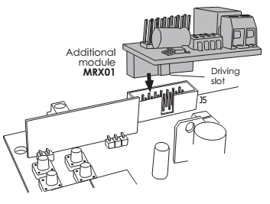
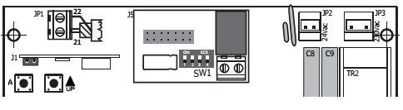
Illesztő nyílás

2-es RÁDIÓCSATORNA beállítása
Megjegyzés: A 2. rádiócsatorna MRX01 modul segítésségével történő használatához a megfelelő rádiókód eltárolása szükséges. Tekintse meg a RÁDIÓ menü paraméterét.
A KIEGÉSZÍTŐ modul DIP-kapcsolóinak segítségével válassza ki a kívánt működési módot.
MONOSTABIL kapcsoló
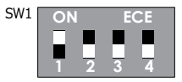
Az elektromos kontaktus a távvezérlő adott gombjának minden egyes megnyomásakor záródik.
A mód kiválasztásához a DIP-kapcsolót az ábrázolt módon állítsa be.
1=BE 2=KI 3=KI 4. DIP-kapcsoló nincs hatással.
BISTABIL kapcsoló
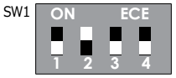
Az elektromos kontaktus a távvezérlő adott gombjának minden egyes megnyomásakor állapotot vált (zár vagy nyit).
A mód kiválasztásához a DIP-kapcsolót az ábrázolt módon állítsa be.
1=KI 2=BE 3=KI 4. DIP-kapcsoló nincs hatással.
IDŐZÍTETT kapcsoló
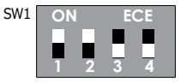
Az elektromos kontaktus a távvezérlő adott gombjának megnyomásakor 90 mp-re záródik.
A mód kiválasztásához a DIP-kapcsolót az ábrázolt módon állítsa be.
1=BE 2=BE 3=KI 4. DIP-kapcsoló nincs hatással.

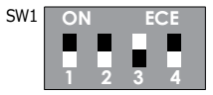
Jelzőlámpa beállítás
Az MRX01 modul jelzőlámpa vezérlésére is használható.
Az elektromos kontaktus, azaz a lámpa világít, a teljes nyitási-zárási ciklus ideje alatt zárásra kerül.
A mód kiválasztásához a DIP-kapcsolót az ábrázolt módon állítsa be.
1=KI 2=KI 3=BE 4. DIP-kapcsoló nincs hatással.
KERTVILÁGÍTÁS beállítás
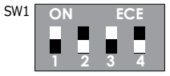
Az MRX01 modul alkalmas a kapu működtetése esetén a kertvilágítás vezérlésére is. Az elektromos kontaktus a kapu elindításától kezdve a kapu leállása után további 90 mp-ig zárásra kerül.
A mód kiválasztásához a DIP-kapcsolót az ábrázolt módon állítsa be.
1=BE 2=KI 3=BE 4. DIP-kapcsoló nincs hatással.

PROGRAMOZÁS

 |  | BELÉPÉS
 |  | GÖRGETÉS
 |  | MEGERŐSÍTÉS
 |  | KILÉPÉS

Kijelzés | Leírás
 | RÁDIÓ menü
 | PROGRAMOZÁS menü
 | ERŐ menü
 | FUNKCIÓK menü
 | IDŐK menü
 | KIEGÉSZÍTŐK menü
 |  Számláló (ciklusok száma 00.00.00-tól 99.99.99-ig)

RÁDIÓ menü

A vezérlőpanelben 64 különböző rádiókód tárolható el.
Nyomja meg a gombot és a  gombok segítségével válassza ki a menüt, majd a gomb megnyomásával lépjen be a RÁDIÓ menübe. A kijelzőn a kijelzés látható.
A gombok segítségével keresse meg és válassza ki az almenü kívánt pontját.
Új távvezérlő kódjának eltárolása – standard START parancs
1 | A gombok nyomogatásával keresse meg az alábbi menüt.
2 | Ekkor nyomja le és tartsa lenyomva a távvezérlő kívánt gombját és egyidejűleg nyomja meg a vezérlőpanel  gombját is.  A kijelzőn megjelenő szám a rádiókód helyét jelzi. | 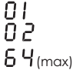
3 | Amennyiben a kijelző az FL üzenetet mutatja, akkor az azt jelzi, hogy a memória megtelt, további rádiókód eltárolása nem lehetséges. | 
Ismételje meg az 1-es és 2-es lépéseket a további START parancsként szolgáló rádiókódok eltárolásához.
4 | Nyomja meg a gombot a főmenübe történő visszalépéshez, majd tartsa lenyomva ismét a gombot, amíg az alábbi kijelzést nem látja a kijelzőn. | 
4 | Vagy várjon kb. 20 mp-et a kilépéséhez.

Új távvezérlő kódjának eltárolása – GYALOGOS START parancs
1 | A gombok nyomogatásával keresse meg az alábbi menüt.
2 | Ekkor nyomja le és tartsa lenyomva a távvezérlő kívánt gombját és egyidejűleg nyomja meg a vezérlőpanel gombját is.  A kijelzőn megjelenő szám a rádiókód helyét jelzi.
3 | Amennyiben a kijelző az FL üzenetet mutatja, akkor az azt jelzi, hogy a memória megtelt, további rádiókód eltárolása nem lehetséges.
Ismételje meg az 1-es és 2-es lépéseket a további GYALOGOS START parancsként szolgáló rádiókódok eltárolásához.
4 | Nyomja meg a gombot a főmenübe történő visszalépéshez, majd tartsa lenyomva ismét a gombot, amíg az alábbi kijelzést nem látja a kijelzőn.
4 | Vagy várjon kb. 20 mp-et a kilépéséhez.

Új távvezérlő kódjának eltárolása – 2. RÁDIÓS CSATORNA
 | A 2. rádiócsatorna használatához az MRX01 KIEGÉSZÍTŐ modul használat szükséges.
1 | A gombok nyomogatásával keresse meg az alábbi menüt.
2 | Ekkor nyomja le és tartsa lenyomva a távvezérlő kívánt gombját és egyidejűleg nyomja meg a vezérlőpanel gombját is.  A kijelzőn megjelenő szám a rádiókód helyét jelzi.
3 | Amennyiben a kijelző az FL üzenetet mutatja, akkor az azt jelzi, hogy a memória megtelt, további rádiókód eltárolása nem lehetséges.
Ismételje meg az 1-es és 2-es lépéseket a további 2. RÁDIÓCSATORNA-ként szolgáló rádiókódok eltárolásához.
4 | Nyomja meg a gombot a főmenübe történő visszalépéshez, majd tartsa lenyomva ismét a gombot, amíg az alábbi kijelzést nem látja a kijelzőn.
4 | Vagy várjon kb. 20 mp-et a kilépéséhez.

Egy létező távvezérlőkód törlése
1 | A gombok nyomogatásával keresse meg az alábbi menüt.
2 | Nyomja meg megerősítésként a gombot.
3 | A gombok nyomogatásával válassza ki a törölni kívánt távvezérlőkód helyét. | 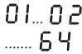
4 | Nyomja le és tartsa lenyomva a gombot kb. 5 mp-ig, amíg az alábbi kijelzést nem látja a kijelzőn.
5 | Engedje el a gombot és a kijelzőn a következő szimbólum jelenik meg.
Ismételje meg az 1 - 5 lépéseket a további létező távvezérlőkódok törléséhez.
6 | Nyomja meg a gombot a főmenübe történő visszalépéshez, majd tartsa lenyomva ismét a gombot, amíg az alábbi kijelzést nem látja a kijelzőn.
6 | Vagy várjon kb. 20 mp-et a kilépéséhez.

 Összes távvezérlőkód törlése
1 | A gombok nyomogatásával keresse meg az alábbi menüt.
2 | Nyomja le és tartsa lenyomva a gombot kb. 10 mp-ig, amíg az alábbi kijelzést nem látja a kijelzőn.
3 | Engedje el a gombot és a kijelzőn a következő szimbólum jelenik meg.
4 | Nyomja meg a gombot a főmenübe történő visszalépéshez, majd tartsa lenyomva ismét a gombot, amíg az alábbi kijelzést nem látja a kijelzőn.
4 | Vagy várjon kb. 20 mp-et a kilépéséhez.

PROGRAMOZÁS menü
Nyomja meg a gombot és a gombok segítségével válassza ki a menüt, majd a gomb megnyomásával lépjen be a PROGRAMOZÁS menübe. A kijelzőn a kijelzés látható.
A gombok segítségével keresse meg az almenü kívánt pontját.

PROGRAMOZÁSI MÓD kiválasztása
Automatikus programozási mód AKADÁLYÉRZÉKELÉSSEL
A programozási folyamat elindítása előtt győződjön meg róla, hogy a NYOMATÉK/ERŐ nincs-e túl magasra állítva. Ilyen esetben csökkentse menü paraméterének értékét.
Automatikus programozási eljárás: a vezérlőpanel automatikus beállítja a motor munkaidejét és erejét, valamint az (amperometrikus) akadályérzékelés érzékenységének szintjét.
1 | A gombok nyomogatásával keresse meg az alábbi menüt.
2 | Nyomja le és tartsa lenyomva a gombot kb. 10 mp-ig.  A vezérlőpanel elindítja az automatikus programozási folyamatot, és a kapu;  - Ha nyitva van, akkor elkezd zárni a végálláskapcsoló eléréséig,  - Majd kinyit a nyitási végállásig,  - Majd megáll és elindul záró irányba a teljesen zárt helyzet eléréséig,  - A vezérlőegység a lassítást a teljesen zárt/nyitott pozíció elérése előtt 50 cm-re állítja be automatikusan.
3 | Ezzel a működési idők, a lassítási idők és az akadályérzékelés érzékenységi szintje automatikusan beállításra került.
4 | Nyomja meg a gombot a főmenübe történő visszalépéshez, majd tartsa lenyomva ismét a gombot, amíg az alábbi kijelzést nem látja a kijelzőn.
4 | Vagy várjon kb. 20 mp-et a kilépéséhez.
Amennyiben szükséges az akadályérzékelés érzékenységi szintjének további beállítása, akkor tekintse meg a ERŐ menü pontját.

 SOROZATOS programozási mód
A lépésről-lépésre programozási mód lehetővé teszi az egyes beállítások teljes, professzionálisabb beállítását.
A vezérlőpanel SOROZATOS programozási módra van beállítva.
A programozási folyamat elindítása előtt győződjön meg róla, hogy a NYOMATÉK/ERŐ nincs-e túl magasra állítva. Ilyen esetben csökkentse menü paraméterének értékét.
Ha a vezérlőpanel ezzel az eljárással kerül beállításra az akadályérzékelési funkció automatikusan letiltásra kerül.
A vezérlőpanel sorozatos programozási módban a vezérlőpanel gombjának vagy egy már előzőleg elmentett távvezérlő használatával lehetséges.

1 | A gombok nyomogatásával keresse meg az alábbi menüt.
2 | Nyomja meg megerősítésként a gombot. A kijelzőn az alábbi szimbólum látható. | 
3 | Nyomja meg a távvezérlő gombját (vagy a vezérlőpanel gombját).  - A kapu elkezd zárni (ha nyitva van) majd kinyit a teljesen nyitott helyzetig.
4 | Amikor a kapu eléri a nyitási út 90 %-át nyomja meg ismételten a távvezérlő gombját (vagy a vezérlőpanel gombját).  - A kapu elkezd lassítani és folytatja a nyitást.
5 | Amikor a kapu eléri a teljesen nyitott pozíciót várjon 2~3 mp-et és nyomja meg ismételten a távvezérlő gombját (vagy a vezérlőpanel gombját).  A kapu a teljesen zárt helyzet eléréséig elkezd zárni.
6 | Nyomja meg a gombot a főmenübe történő visszalépéshez, majd tartsa lenyomva ismét a gombot, amíg az alábbi kijelzést nem látja a kijelzőn.
6 | Vagy várjon kb. 20 mp-et a kilépéséhez.
Amennyiben szükséges a motor erejének további beállítása, akkor tekintse meg a ERŐ menü pontját.

ALAPÉRTELMEZETT ÉRTÉKEK visszaállítása
A vezérlőpanel a használt automatikákhoz szükséges előre beprogramozott működési paraméterekkel érkezik.
A vezérlőpanel a következők szerint állítható vissza az alapértékekre;
FOGASKEREKES motor alapértelmezett értékei
1 | A gombok nyomogatásával keresse meg az alábbi menüt.
2 | Nyomja le és tartsa lenyomva a gombot kb. 5 mp-ig, amíg az alábbi kijelzést nem látja a kijelzőn.
3 | Nyomja meg a gombot a főmenübe történő visszalépéshez, majd tartsa lenyomva ismét a gombot, amíg az alábbi kijelzést nem látja a kijelzőn.
3 | Vagy várjon kb. 20 mp-et a kilépéséhez.

MOTOR nyitási iránya
A vezérlőegység balról jobbra történő nyitáshoz van alapból beállítva.
MOTOR nyitási irányának megváltoztatása (3.1 fejezet)
1 | A gombok nyomogatásával keresse meg az alábbi menüt.
2 | Nyomja le és tartsa lenyomva a gombot kb. 5 mp-ig, amíg az alábbi kijelzést nem látja a kijelzőn.
3 | A gombok nyomogatásával válassza ki a kívánt értéket.  Balról jobbra nyitó kapu (udvar felől nézve)  Jobbról balra nyitó kapu (udvar felől nézve) | 
4 | Nyomja meg a gombot a főmenübe történő visszalépéshez, majd tartsa lenyomva ismét a gombot, amíg az alábbi kijelzést nem látja a kijelzőn.
4 | Vagy várjon kb. 20 mp-et a kilépéséhez.

VÉGÁLLÁSKAPCSOLÓ típusának kiválasztása
A vezérlőegység ELEKTROMECHANIKUS (NC kontaktus) vagy MÁGNESES (NO kontaktus) végálláskapcsolóval használható.
VÉGÁLLÁSKAPCSOLÓ típusa
1 | A gombok nyomogatásával keresse meg az alábbi menüt.
2 | Nyomja le és tartsa lenyomva a gombot kb. 5 mp-ig, amíg az alábbi kijelzést nem látja a kijelzőn.
3 | A gombok nyomogatásával válassza ki a kívánt értéket.  ELEKTROMECHANIKUS végálláskapcsoló (NC kontaktus)  MÁGNESES végálláskapcsoló (NO kontaktus)
3 | Nyomja meg a gombot a főmenübe történő visszalépéshez, majd tartsa lenyomva ismét a gombot, amíg az alábbi kijelzést nem látja a kijelzőn.
3 | Vagy várjon kb. 20 mp-et a kilépéséhez.

ERŐ menü
AUTOMATIKUS programozási mód () esetén az akadályérzékelés érzékenységi szintje vagy SOROZATOS programozási mód () esetén a motorok ereje állítható be a menü használatával.
Nyomja meg a gombot és a gombok segítségével válassza ki a menüt, majd a gomb megnyomásával lépjen be a PROGRAMOZÁS menübe. A kijelzőn a kijelzés látható.
A gombok segítségével keresse meg az almenü kívánt pontját.
TELJESÍTMÉNY/NYOMATÉK beállítás
1 | A gombok nyomogatásával keresse meg az alábbi menüt.
2 | Nyomja meg megerősítésként a gombot. A kijelzőn az 1-es motor aktuális teljesítmény/nyomaték szintje látható. | 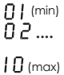
3 | A gombok nyomogatásával állítsa be a motor kívánt teljesítmény/nyomaték szintjét.
4 | Nyomja meg a gombot a főmenübe történő visszalépéshez, majd tartsa lenyomva ismét a gombot, amíg az alábbi kijelzést nem látja a kijelzőn.
4 | Vagy várjon kb. 20 mp-et a kilépéséhez.

MOTOR AKADÁLYÉRZÉKELÉS beállítás
1 | A gombok nyomogatásával keresse meg az alábbi menüt.
2 | Nyomja meg megerősítésként a gombot. A kijelzőn a motor akadályérzékelés érzékenységi szintjének aktuális értéke látható. | 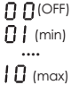  (KI)
3 | A gombok nyomogatásával állítsa be a motor kívánt akadályérzékelés érzékenységi szintjét.
4 | Nyomja meg a gombot a főmenübe történő visszalépéshez, majd tartsa lenyomva ismét a gombot, amíg az alábbi kijelzést nem látja a kijelzőn.
4 | Vagy várjon kb. 20 mp-et a kilépéséhez.

FUNKCIÓK menü
A menü használatával engedélyezhetőek/tilthatóak le a speciális beállítások.
= funkció bekapcsolva
= funkció kikapcsolva
Nyomja meg a gombot és a gombok segítségével válassza ki a  menüt, majd a gomb megnyomásával lépjen be az ERŐ menübe. A kijelzőn a  kijelzés látható.
A gombok segítségével keresse meg az almenü kívánt pontját.
TÁRSASHÁZ funkció
Ez a funkció a nyitási parancs elsőbbségét garantálja; amennyiben két ember egyidőben kívánja aktiválni a kaput, akkor az első nyitási parancs érvényesül, míg a vezérlőpanel bármilyen további parancsot figyelmen kívül fogja hagyni.
1 | A gombok nyomogatásával keresse meg az alábbi menüt.
2 | Nyomja meg megerősítésként a gombot.
3 | A gombok nyomogatásával válassza ki a kívánt értéket.  TÁRSASHÁZ funkció KI  TÁRSASHÁZ funkció BE
4 | Nyomja meg a gombot a főmenübe történő visszalépéshez, majd tartsa lenyomva ismét a gombot, amíg az alábbi kijelzést nem látja a kijelzőn.
4 | Vagy várjon kb. 20 mp-et a kilépéséhez.

ELŐVILLOGÁS funkció
A funkció használata lehetővé teszi, hogy a kapu nyitásának elindulása előtt a villogó 4~5 mp-el el kezdjen villogni.
1 | A gombok nyomogatásával keresse meg az alábbi menüt.
2 | Nyomja meg megerősítésként a gombot.
3 | A gombok nyomogatásával válassza ki a kívánt értéket.  ELŐVILLOGÁS funkció KI  ELŐVILLOGÁS funkció BE
4 | Nyomja meg a gombot a főmenübe történő visszalépéshez, majd tartsa lenyomva ismét a gombot, amíg az alábbi kijelzést nem látja a kijelzőn.
4 | Vagy várjon kb. 20 mp-et a kilépéséhez.

LASSÍTÁS funkció
A lassítás funkció a kapuszárny nyitási/zárási végállás történő lelassítására szolgál.
Két lassítási mód választható:
- Standard LASSÍTÁS
(a kapu a standard mozgási sebességről közvetlenül a lassítási sebességre lassít)
- Lágy LASSÍTÁS
(a kapu a standard mozgási sebességről fokozatosan lassít a lassítási sebességre)
1 | A gombok nyomogatásával keresse meg az alábbi menüt.
2 | Nyomja meg megerősítésként a gombot.
3 | A gombok nyomogatásával válassza ki a kívánt értéket.  LASSÍTÁS funkció KI  LASSÍTÁS funkció BE  Lágy LASSÍTÁS funkció BE | 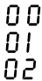
4 | Nyomja meg a gombot a főmenübe történő visszalépéshez, majd tartsa lenyomva ismét a gombot, amíg az alábbi kijelzést nem látja a kijelzőn.
4 | Vagy várjon kb. 20 mp-et a kilépéséhez.

INFRASOROMPÓ TESZT funkció
Amennyiben ez a funkció engedélyezve van, akkor vezérlőpanel a motorok elindítása előtt végrehajt egy, az infrasorompók működésének ellenőrzését szolgáló tesztet.
1 | A gombok nyomogatásával keresse meg az alábbi menüt.
2 | Nyomja meg megerősítésként a gombot.
3 | A gombok nyomogatásával válassza ki a kívánt értéket.  INFRASOROMPÓ TESZT funkció KI  INFRASOROMPÓ TESZT funkció BE
4 | Nyomja meg a gombot a főmenübe történő visszalépéshez, majd tartsa lenyomva ismét a gombot, amíg az alábbi kijelzést nem látja a kijelzőn.
4 | Vagy várjon kb. 20 mp-et a kilépéséhez.

NYITÁSI LÖKÉS funkció
A funkció használata lehetővé teszi indításkor a motorok 1 mp-ig tartó teljes teljesítménnyel történő működtetését a kapu, hideg időjárás vagy hosszabb használaton kívüli állapot okozta tehetetlenségének legyőzése céljából.
1 | A gombok nyomogatásával keresse meg az alábbi menüt.
2 | Nyomja meg megerősítésként a gombot.
3 | A gombok nyomogatásával válassza ki a kívánt értéket.  NYITÁSI LÖKÉS funkció KI  NYITÁSI LÖKÉS funkció BE
4 | Nyomja meg a gombot a főmenübe történő visszalépéshez, majd tartsa lenyomva ismét a gombot, amíg az alábbi kijelzést nem látja a kijelzőn.
4 | Vagy várjon kb. 20 mp-et a kilépéséhez.

GYORS VISSZAZÁRÁS funkció
A funkció engedélyezése lehetővé teszi, hogy a kapunak a teljes szünetidő letelte nélküli, az infrasorompók autó általi megszakítását követően 2 mp-cel történő bezárást.
1 | A gombok nyomogatásával keresse meg az alábbi menüt.
2 | Nyomja meg megerősítésként a gombot.
3 | A gombok nyomogatásával válassza ki a kívánt értéket.  GYORS VISSZAZÁRÁS funkció KI  GYORS VISSZAZÁRÁS funkció BE
4 | Nyomja meg a gombot a főmenübe történő visszalépéshez, majd tartsa lenyomva ismét a gombot, amíg az alábbi kijelzést nem látja a kijelzőn.
4 | Vagy várjon kb. 20 mp-et a kilépéséhez.

SZÉTVÁLASZTOTT INDÍTÓJEL funkció
A funkció alkalmazása lehetővé teszi különböző nyomógombok/vezérlések használatát nyitáshoz, illetve záráshoz:
Nyitási nyomógomb/vezérlés – START csatlakozó
Zárási nyomógomb/vezérlés – GYALOGOS START csatlakozó
1 | A gombok nyomogatásával keresse meg az alábbi menüt.
2 | Nyomja meg megerősítésként a gombot.
3 | A gombok nyomogatásával válassza ki a kívánt értéket.  SZÉTVÁLASZTOTT INDÍTÓJEL funkció KI  SZÉTVÁLASZTOTT INDÍTÓJEL funkció BE
4 | Nyomja meg a gombot a főmenübe történő visszalépéshez, majd tartsa lenyomva ismét a gombot, amíg az alábbi kijelzést nem látja a kijelzőn.
4 | Vagy várjon kb. 20 mp-et a kilépéséhez.

MOTORTESZT funkció
Amennyiben ez a funkció engedélyezve van, akkor vezérlőpanel a motor elindítása előtt végrehajt egy, a motorok működésének ellenőrzését szolgáló tesztet.
1 | A gombok nyomogatásával keresse meg az alábbi menüt.
2 | Nyomja meg megerősítésként a gombot.
3 | A gombok nyomogatásával válassza ki a kívánt értéket.  MOTORTESZT funkció KI  MOTORTESZT funkció BE
4 | Nyomja meg a gombot a főmenübe történő visszalépéshez, majd tartsa lenyomva ismét a gombot, amíg az alábbi kijelzést nem látja a kijelzőn.
4 | Vagy várjon kb. 20 mp-et a kilépéséhez.

VILLOGÓLÁMPA MŰKÖDÉSIMÓD kiválasztás
A funkció használatával a villogó modelljének megfelelő villogólámpa jelzési mód választható ki.
1 | A gombok nyomogatásával keresse meg az alábbi menüt.
2 | Nyomja meg megerősítésként a gombot.
3 | A gombok nyomogatásával válassza ki a kívánt értéket.  SZAGGATOTT jelzés (standard villogólámpa)  FOLYAMATOS jelzés (LED villogólámpa)
4 | Nyomja meg a gombot a főmenübe történő visszalépéshez, majd tartsa lenyomva ismét a gombot, amíg az alábbi kijelzést nem látja a kijelzőn.
4 | Vagy várjon kb. 20 mp-et a kilépéséhez.

KEZELŐ JELEN mód
A paraméter használata esetén a kapu egy kezelői kapcsolóval vezérelhető. A kapu csak a vezérlőkapcsoló aktivált állapotában lehetséges, amint a kapcsoló felengedésre kerül a kapu abbahagyja a nyitást/zárást.
Az szétválasztott nyomógombokat csatlakoztassa a következők szerint:
START csatlakozó -> NYITÁS nyomógomb
GYALOGOS START csatlakozó -> ZÁRÁS nyomógomb
Amennyiben az a funkció engedélyezve van, akkor a rádióparancsok mellőzésre kerülnek és egyik biztonsági rendszer (akadályérzékelés, infrasorompók, biztonságiszegély, stb.) sem működik.
1 | A gombok nyomogatásával keresse meg az alábbi menüt.
2 | Nyomja meg megerősítésként a gombot.
3 | A gombok nyomogatásával válassza ki a kívánt értéket.  STANDARD nyitási/zárási mód  KEZELŐ JELEN nyitási/zárási mód
4 | Nyomja meg a gombot a főmenübe történő visszalépéshez, majd tartsa lenyomva ismét a gombot, amíg az alábbi kijelzést nem látja a kijelzőn.
4 | Vagy várjon kb. 20 mp-et a kilépéséhez.

IDŐ menü
A menü használatával a motorok működési ideje és az automatikus visszazárás elötti szünet ideje állítható be.
Nyomja meg a gombot és a gombok segítségével válassza ki a menüt, majd a gomb megnyomásával lépjen be az IDŐ menübe. A kijelzőn a kijelzés látható.
A gombok segítségével keresse meg az almenü kívánt pontját.

AUTOMATIKUS ZÁRÁSI szünetidő
A funkció használatával állítható be az automatikus zárás előtti szünet ideje (0~99 mp.).
1 | A gombok nyomogatásával keresse meg az alábbi menüt.
2 | Nyomja meg megerősítésként a gombot.
3 | A gombok nyomogatásával állítsa be az automatikus zárási szünetidő kívánt értéket. | 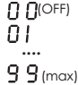  (KI)
4 | Nyomja meg a gombot a főmenübe történő visszalépéshez, majd tartsa lenyomva ismét a gombot, amíg az alábbi kijelzést nem látja a kijelzőn.
4 | Vagy várjon kb. 20 mp-et a kilépéséhez.

GYALOGOS NYITÁS AUTOMATIKUS ZÁRÁSI szünetidő
A funkció használatával állítható be a gyalogos nyitáskor érvényes automatikus zárás előtti szünet ideje (0~99 mp.).
1 | A gombok nyomogatásával keresse meg az alábbi menüt.
2 | Nyomja meg megerősítésként a gombot.
3 | A gombok nyomogatásával állítsa be a gyalogos nyitás automatikus zárási szünetidő kívánt értéket. | (KI)
4 | Nyomja meg a gombot a főmenübe történő visszalépéshez, majd tartsa lenyomva ismét a gombot, amíg az alábbi kijelzést nem látja a kijelzőn.
4 | Vagy várjon kb. 20 mp-et a kilépéséhez.

MŰKÖDÉSI IDŐ
A motor működési idejét a végálláskapcsolók vezérlik.
A végálláskapcsolók bármilyen meghibásodása esetén a motor 120 mp. eltelte után fog lekapcsolni.

LASSÍTÁSI IDŐ
A funkció használatával állítható be a motor nyitási/zárási lassítási ideje (1~10 mp.).
A beállítás megváltoztatása előtt győződjön meg róla, hogy a FUNKCIÓ menü paramétere = értékre van állítva (Lassítás BE).
1 | A gombok nyomogatásával keresse meg az alábbi menüt.
2 | Nyomja meg megerősítésként a gombot.
3 | A gombok nyomogatásával csökkentse vagy növelje az 1-es motor lassítási idejének értéket. | (KI)
4 | Nyomja meg a gombot a főmenübe történő visszalépéshez, majd tartsa lenyomva ismét a gombot, amíg az alábbi kijelzést nem látja a kijelzőn.
4 | Vagy várjon kb. 20 mp-et a kilépéséhez.

 GYALOGOS NYITÁSI IDŐ
A funkció használatával állítható be a 1-es motor nyitási/zárási lassítási ideje gyalogos START parancs esetén (1~20 mp.).
1 | A gombok nyomogatásával keresse meg az alábbi menüt.
2 | Nyomja meg megerősítésként a gombot.
3 | A gombok nyomogatásával csökkentse vagy növelje a 1-es motor gyalogos működési idejének értéket. | 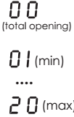  (teljes nyitás)
4 | Nyomja meg a gombot a főmenübe történő visszalépéshez, majd tartsa lenyomva ismét a gombot, amíg az alábbi kijelzést nem látja a kijelzőn.
4 | Vagy várjon kb. 20 mp-et a kilépéséhez.

KIEGÉSZÍTŐK menü
A menü a kiegészítők csatlakoztatására szolgáló csatlakozási pontok kezelésére szolgál (vezérlő és biztonsági eszközök).
Nyomja meg a gombot és a gombok segítségével válassza ki a menüt, majd a gomb megnyomásával lépjen be az IDŐ menübe. A kijelzőn a  kijelzés látható.
A gombok segítségével keresse meg az almenü kívánt pontját.
VÉSZLEÁLLÍTÓ (STOP) csatlakoztatás
1 | A gombok nyomogatásával keresse meg az alábbi menüt.
2 | Nyomja meg megerősítésként a gombot.
3 | A gombok nyomogatásával válassza ki a kívánt értéket.  STOP nyomógomb – NINCS CSATLAKOZTATVA  STOP nyomógomb – CSATLAKOZTATVA
4 | Nyomja meg a gombot a főmenübe történő visszalépéshez, majd tartsa lenyomva ismét a gombot, amíg az alábbi kijelzést nem látja a kijelzőn.
4 | Vagy várjon kb. 20 mp-et a kilépéséhez.

ZÁRÁSI INFRASOROMPÓ csatlakoztatás
1 | A gombok nyomogatásával keresse meg az alábbi menüt.
2 | Nyomja meg megerősítésként a gombot.
3 | A gombok nyomogatásával válassza ki a kívánt értéket.  ZÁRÁSI infrasorompó – NINCS CSATLAKOZTATVA  ZÁRÁSI infrasorompó – CSATLAKOZTATVA  8k2 biztonsági szegély | 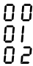
4 | Nyomja meg a gombot a főmenübe történő visszalépéshez, majd tartsa lenyomva ismét a gombot, amíg az alábbi kijelzést nem látja a kijelzőn.
4 | Vagy várjon kb. 20 mp-et a kilépéséhez.

NYITÁSI INFRASOROMPÓ / BIZTONSÁGI SZEGÉLY csatlakoztatás
1 | A gombok nyomogatásával keresse meg az alábbi menüt.
2 | Nyomja meg megerősítésként a gombot.
3 | A gombok nyomogatásával válassza ki a kívánt értéket.  NYITÁSI infrasorompó / biztonságiszegély– NINCS CSATLAKOZTATVA  NYITÁSI infrasorompó – CSATLAKOZTATVA  STANDARD biztonságiszegély (NC kontaktus)– CSATLAKOZTATVA  BIZTONSÁGI szegély (8k2 típus) – CSATLAKOZTATVA
4 | Nyomja meg a gombot a főmenübe történő visszalépéshez, majd tartsa lenyomva ismét a gombot, amíg az alábbi kijelzést nem látja a kijelzőn.
4 | Vagy várjon kb. 20 mp-et a kilépéséhez.

HIBAKERESÉS
Kijelzés | Probléma | Lehetséges ok | Megoldás
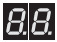 | NINCS KIJELZÉS | Áramszünet | Ellenőrizze a hálózati tápfeszültséget
 | NINCS KIJELZÉS | Kiégett biztosítékok | Cserélje ki a biztosítékokat
 | NINCS KIJELZÉS | Transzformátor probléma | Ellenőrizze le az összes csatlakozást és feszültség ki-/bemeneti feszültségeket
 | ZÁRÁSI INFRASOROMPÓK | Infrasorompók helytelen beállítása | Ellenőrizze az infrasorompó adó és vevő helyzetét/igazítását
 | ZÁRÁSI INFRASOROMPÓK | Akadály az infrasorompók fénysugarában | Ellenőrizze le és távolítsa el az akadályt. Ellenőrizze az infrasorompók lencséit és távolítsa el a kosz- és porlerakódásokat
 | ZÁRÁSI INFRASOROMPÓK | Hibás vezetékezés | Az ábrát követve ellenőrizze le az összes elektromos csatlakozást
 | ZÁRÁSI INFRASOROMPÓK | Infrasorompó nem kap tápfeszültséget | Ellenőrizze mind az infrasorompó adó és vevő tápfeszültségét
 | ZÁRÁSI INFRASOROMPÓK | Zárási infrasorompó nincs áthidalva | Hidalja át a bemenetet vagy tiltsa le a megfelelő paramétert (3.6.1 fejezet)
 | NYITÁSI INFRASOROMPÓK | Infrasorompók helytelen beállítása | Ellenőrizze az infrasorompó adó és vevő helyzetét/igazítását
 | NYITÁSI INFRASOROMPÓK | Akadály az infrasorompók fénysugarában | Ellenőrizze le és távolítsa el az akadályt. Ellenőrizze az infrasorompók lencséit és távolítsa el a kosz- és porlerakódásokat
 | NYITÁSI INFRASOROMPÓK | Hibás vezetékezés | Az ábrát követve ellenőrizze le az összes elektromos csatlakozást
 | NYITÁSI INFRASOROMPÓK | Infrasorompó nem kap tápfeszültséget | Ellenőrizze mind az infrasorompó adó és vevő tápfeszültségét
 | NYITÁSI INFRASOROMPÓK | Nyitási infrasorompó nincs áthidalva | Hidalja át a bemenetet vagy tiltsa le a megfelelő paramétert (3.6.2 fejezet)
 | INFRASOROMPÓ HIBA | Hibás vezetékezés | Az ábrát követve ellenőrizze le az összes elektromos csatlakozást
 | INFRASOROMPÓ HIBA | Nem megfelelő infrasorompó | Szerelje fel az eredeti infrasorompót
 | VÉSZLEÁLLÍTÓ STOP | Hibás vezetékezés | Az ábrát követve ellenőrizze le az összes elektromos csatlakozást (3.5 fejezet)
 | VÉSZLEÁLLÍTÓ STOP | Nincs csatlakoztatva vészleállító STOP nyomógomb | Hidalja át a bemenetet vagy tiltsa le a megfelelő paramétert (3.5 fejezet)

 | START PARANCS | Vezérlőpanel folyamatos START parancsot kap | Győződjön meg az összes START vezérlő kontaktusa megfelelően működik és helyesen van csatlakoztatva (NO kontaktus)
 | GYALOGOS START PARANCS | Vezérlőpanel folyamatos GYALOGOS START parancsot kap | Győződjön meg az összes GYALOGOS START vezérlő kontaktusa megfelelően működik és helyesen van csatlakoztatva (NO kontaktus)
 | MOTORTESZT HIBA | Motorok nincsenek csatlakoztatva | Az ábrának megfelelően csatlakoztassa a motorokat
 | MOTORTESZT HIBA | Hibás csatlakoztatás | Ellenőrizze az ábrának megfelelően a motorok csatlakozását (3.3 ábra)
 | MOTORTESZT HIBA | Hibás motortekercselés | Megfelelő műszerrel ellenőrizze le a tekercseket
 | VÉGÁLLÁSKAPCSOLÓ | Hibás végálláskapcsoló | Cserélje ki a végálláskapcsolót
 | VÉGÁLLÁSKAPCSOLÓ | Hiányzó vezetékezés | Ellenőrizze le a végálláskapcsoló és a vezérlés közötti vezetékezést
 | RÁDIÓ | Vezérlőpanel folyamatos rádióparancsot kap | Ellenőrizze le az összes távvezérlő nyomógombjait  Győződjön meg róla, hogy nincsenek beragadt nyomógombok (távvezérlő LED-je folyamatosan világít)  Szükség esetén távolítsa el a telepet a távvezérlőből és ellenőrizze, hogy az üzenet eltűnt-e a kijelzőről

MEGSEMMÍSÍTÉS
Ne szennyezze a környezetet.
Az elektronikai elemek szennyező anyagokat tartalmazhatnak.
Gondoskodjon róla, hogy ezen anyagoknak a hatályos jog és szabályozás szerinti megfelelő gyűjtőpontokra történő eljuttatásáról és megsemmisítéséről.

PROGRAMOZÁSI táblázat
 = ALAPÉRTELMEZETT beállítások
 | RÁDIÓ menü
 | Új távvezérlő kódjának eltárolása – standard START parancs | 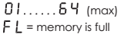  Memória megtelt
 | Új távvezérlő kódjának eltárolása – GYALOGOS START parancs | Memória megtelt
 | Új távvezérlő kódjának eltárolása – 2. RÁDIÓS CSATORNA | Memória megtelt
 | Egy létező távvezérlőkód törlése
 | Összes távvezérlőkód törlése
 | PROGRAMOZÁS menü
 | Automatikus programozási mód AKADÁLYÉRZÉKELÉSSEL
 | SOROZATOS programozási mód
 | FOGASKEREKES motor alapértelmezett értékei
 | MOTOR nyitási irányának megváltoztatása | =JOBB  =BAL
 | VÉGÁLLÁSKAPCSOLÓ típusa | =ELEKTROMECHANIKUS  =MÁGNESES
 | ERŐ menü
1-ES MOTOR TELJESÍTMÉNY/NYOMATÉK beállítás
Csak SOROZATOS programozási mód () esetén
1-ES MOTOR AKADÁLYÉRZÉKELÉS beállítás
Csak AUTOMATIKUS programozási mód () esetén

 | FUNKCIÓK menü
 | TÁRSASHÁZ funkció | =KI =BE
 | ELŐVILLOGÁS funkció | =KI =BE
 | LASSÍTÁS funkció | =KI =BE
 | INFRASOROMPÓ TESZT funkció | =KI =BE
 | NYITÁSI LÖKÉS funkció | =KI =BE
 | GYORS VISSZAZÁRÁS funkció | =KI =BE
 | SZÉTVÁLASZTOTT INDÍTÓJEL funkció | =KI =BE
 | MOTORTESZT funkció | =KI =BE
 | VILLOGÓLÁMPA MŰKÖDÉSIMÓD kiválasztás | =villogás  =folyamatos (LED)
 | KEZELŐ JELEN mód | =STANDARD mód  =KEZELŐ JELEN mód
 | IDŐ menü
 | AUTOMATIKUS ZÁRÁSI szünetidő | 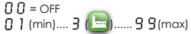  KI
 | GYALOGOS NYITÁS AUTOMATIKUS ZÁRÁSI szünetidő | 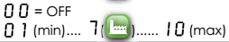  KI
 | 1-ES MOTOR LASSÍTÁSI IDŐ | KI
 | GYALOGOS NYITÁSI IDŐ | 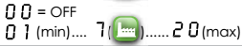  KI
 | KIEGÉSZÍTŐK menü
 | VÉSZLEÁLLÍTÓ (STOP) csatlakoztatás | =LETILTVA  =ENGEDÉLYEZVE/CSATLAKOZTATVA
 | ZÁRÁSI INFRASOROMPÓ csatlakoztatás | =LETILTVA  =ENGEDÉLYEZVE/CSATLAKOZTATVA
 | NYITÁSI INFRASOROMPÓ / BIZTONSÁGI SZEGÉLY csatlakoztatás | = LETILTVA  = NYITÁSI INFRASOROMPÓ CSATLAKOZTARTAVA  = BIZTONSÁGI SZEGÉLY (NC) CSATLAKOZTATVA  = BIZTONSÁGI SZEGÉLY (8K2) CSATLAKOZTATVA

Kijelző ÜZENETEK
 | Készenléti állapot. Panel működésre kész.
 | Zárási INFRASOROMPÓ megsértve
 | Nyitási INFRASOROMPÓ megsértve
 | STOP parancs
 | START parancs
 | GYALOGOS START parancs
 | Rádiókód vétele (12 bit)
 | Rádiókód vétele (24 bit)
 | Akadályérzékelés
 | Programozott érték elmentése
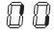 | Forgó szegmensek: működő motor
 | Kicsi pontok: a pontok fényessége arányos az erőbeállításokkal


CE Megfelelőségi nyilatkozat
Gyártó: PROTECO S.r.l.
Cím: Via Nieve, 77 – 12050 Castagnito (CN) – Olaszország
kijelenti hogy
Termék neve: Q80S gördülőkapu elektronikus vezérlőpanel (1 motor), 230 V
Modellek: PQ80S
Kiegészítők: MRX01
Más szerkezettel összeszerelve vagy abba integrálva a 2006/42/EC irányelv rendelkezéseinek megfelelő készüléket alkosson.
Megfelel az alábbi EEC irányelvek alapvető biztonsági követelményeinek:
2006/95/EC Kisfeszültségű irányelv,
2004/108/EC Elektromágneses összeférhetőség irányelv.
R&TTE 99/5 Rádióberendezések és hírközlő végberendezések irányelv
A gyártó kijelenti, hogy a szerkezetet nem helyezhető üzembe, hacsak a szerkezet, amelybe integrálni fogják vagy amelynek részévé válik, a 2006/42/EC Gépek irányelvvel összhangban lévőnek nem nyilvánították.
Megjegyzés: Ezen termékek ellenőrzése tipikus, egységek kialakításban került végrehajtásra.
Castagnito, 2014 Május 26.
Angela Gallo
Ügyvezető Igazgató


